【教程】JZ2440下载应用程序到开发板的3种方法

1. 使用mount命令进行挂载  
   ①开发板必须要和虚拟机、电脑在同一个网段内（相互可以ping通）  
   ②将要下载到开发板的程序放到指定目录，这个目录需要在/etc/exports中指定，否则无法被挂载  
   ②然后在开发板上执行以下命令，要下载的程序就在开发板的/mnt目录里了  
   mount -t nfs -o nolock,vers=2 192.168.1.100:/design/tools /mnt  
     
     
   2.利用SecureCRT上传、下载文件  
     
   ①下载 rzsz-3.48.tar.gz: <http://download.csdn.net/detail/pcli_218/3347536>  
   ②解压文件包，命令如下  
   tar zxf rzsz-3.48.tar.gz  
     
   ③进入解压后的目录  
   cd src  
     
   ④修改 Makefile  
   CC=arm-linux-gcc  
   OFLAG= -O -DREGISTERED  
     
   ⑤编译源代码，生成rz sz程序  
   make posix  
     
   ⑥将生成的程序rz 和 sz 拷贝到开发板的/bin目录下，加上执行权限  
     
   使用方法：将编译好的程序下载到开发板上  
   打开串口，执行命令 rz ，将会弹出一个对话框，选中你要下载的文件，添加，确定即可  
   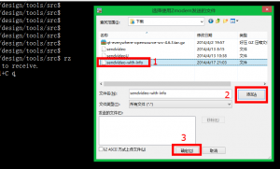  
   如果想往电脑上传输文件，直接  sz 文件 即可  
   注意：串口传输相当慢，１０KB／ｓ , 所以小程序可以用这种方式，大的程序还是用网线比较好。  
     
   3.使用tftp命令下载  
   ①搭建一个tftp服务器，相信对于经常用tftp下载内核、文件系统的同学来说肯定不陌生，注意使用管理员身份运行  
   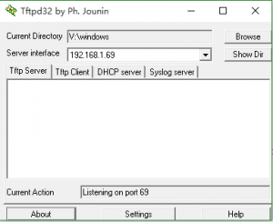  
     
   ②在开发板Linux系统中执行命令  
   #tftp -g -r hello -l hello 192.168.1.69  
     
     
   说明：-g 意思是 get ,指明是要获取文件,  -r 意思是 remote, 用来指定要下载的远程文件名, -l 意思是 local ,指定下载到本地后文件的名称   
   ③文件hello就下载到当前目录了